Кугеева Евгения Сергеевна,
учитель географии
МАОУ лицей № 14 «Экономический»
Класс: 6

Ветер.

Практическая работа № 16.

Построение графика розы ветров.
Цели урока:
- сформировать представление о причинах образования ветра;
- познакомить с видами ветров;
- познакомить с приборами, позволяющими измерять скорость и направление ветра;
- научить приёмам построения «розы ветров» и определения направления и скорости ветра;
- продолжать формирование навыков сравнительного анализа.
Тип урока: урок изучения нового материала.
.
ХОД УРОКА

1.Организационный момент.

2. Проверка домашнего задания:
- атмосферное давление и как оно измеряется;
- как изменяется атмосферное давление;
- решение задач.
Задача №1. Лётчик поднялся на высоту 2 км. Каково атмосферное давление на этой высоте, если у поверхности земли оно равнялось 750 мм.рт.ст.
Задача №2. Шахта глубиной 200 м, на поверхности атмосферное давление 752 мм.рт.ст. Найдите давление на дне шахты.
Задача №3. На вершине горы высотой 3,5 км барометр показал 720 мм.рт.ст. Каково давление у подножья.
3. Изучение нового материала:
Деятельность учителя: Объявляет цели и задачи урока, организует творческую деятельность учащихся.
Деятельность учащихся: Внимательно слушают учителя, записывают в тетрадь дату, тему урока. Разгадывают загадки.
Учитель: Вопросы к классу: Что это?
Без рук, без ног
А дерево гнёт.
Летит без крыльев и поёт,
Прохожих задирает.
Одним проходу не даёт,
Других он подгоняет.
Учитель: Это всё ветер. Ребята, сегодня на уроке мы с вами познакомимся с понятием «ветер». Что такое ветер знает каждый, может, даже кто-то задумывался о том, как он образуется?
Учитель: Разные участки земной поверхности нагреваются по-разному. Суша нагревается быстрее, а водная поверхность медленнее. Воздух, нагревшийся над земной поверхностью, поднимается вверх и давление над сушей падает. Над водной поверхностью атмосферное давление высокое. Воздух перетекает из области с высоким давлением в область с низким атмосферным давлением. Так образуется ветер. И чем больше разность в атмосферном давлении, тем сильнее ветер .
Учитель: Скажите, что является главной причиной образования ветра? Что такое ветер? Запишите
определение в тетрадь.
Учитель: Ветер – это горизонтальное перемещение воздуха из области повышенного
атмосферного давления в область пониженного атмосферного давления. Поэтому на берегах крупных рек и морей, ветер меняет своё направление несколько раз в сутки. Давайте посмотрим, как это происходит.
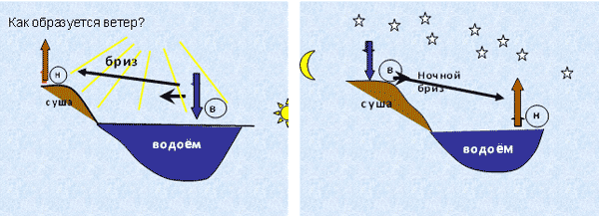
а) б)
Рисунок 1.
а) Дневной бриз, б) Ночной бриз.
Учитель: Мы с вами рассмотрели образование дневного бриза. А как образуется ночной бриз?
Ученики: объясняют образование ночного бриза.
Деятельность учителя: для закрепления изученного материала, предлагает учащимся ответить на вопросы.
Деятельность учащихся: отвечают на вопросы учителя.
Вопросы:
- Почему летним днем из леса веет прохладой?
- Каково происхождение ветерка на берегу реки летним жарким днем?
Учитель: На юге Дальнего Востока России, образуются ветры, которые меняют своё направление два раза в год. Это муссоны.
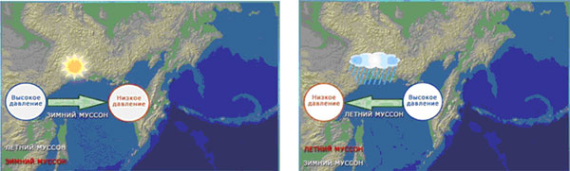
а) б)
Рисунок 2.
а) Зимний муссон, б) Летний муссон.
Учитель: Ребята, используя схему, объясните механизм образования муссона. Запишите определения в тетрадь.
Деятельность учащихся: отвечают на вопросы учителя, объясняют образование постоянных ветров – муссонов.
Деятельность учителя: Давайте подведём итог. Какие ветры образуются на поверхности Земли? Назовите виды ветров.
Деятельность учащихся: отвечают на вопросы учителя.
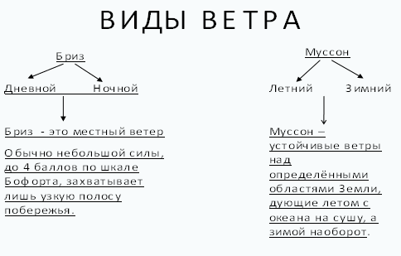
Учитель: Ветер может дуть с разных сторон. Как определить направление ветра?
Направление ветра определяется с помощью флюгера.
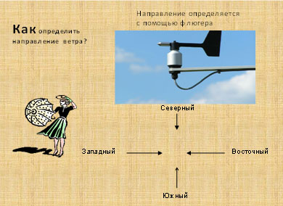
Рисунок 5. Определение направления ветра.
Флюгер – это прибор, свободно вращающийся на оси и устанавливающийся по направлению ветра. Если ветер дует с севера, то он называется северный, а если с юга, то южный.
Вопросы: Как будет называться ветер, дующий с востока?Как называется ветер, дующий с запада?
Учитель: Ветер дует с разной силой. Сила ветра определяется по 12 – бальной шкале Бофорта. Давайте проанализируем её (форзац учебника). Чем больше разность атмосферного давления, тем сильнее ветер.
Деятельность учителя: А теперь давайте рассмотрим примеры. Как будет перетекать воздух? В каком из данных примеров ветер будет слабее?
Деятельность учащихся: анализируют примеры, сопоставляют и делают выводы.
Пример:
760 мм рт. ст – 720 мм рт.ст
740 мм рт. ст – 720 мм рт. ст
Деятельность учителя: рассказывает о приборах для определения направления и силы ветра.
Деятельность учащихся: участвуют в беседе, выступают с сообщениями.
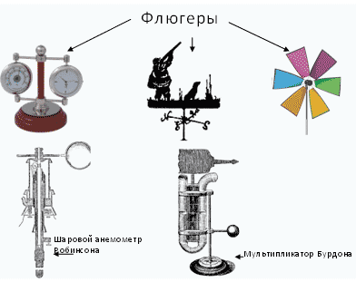
Виды флюгеров.
Деятельность учителя: предлагает сделать вывод о значении ветра в природе, для человека. Какую роль играет ветер в жизни человека? Каково значение ветра в природе?
Деятельность учащихся полученные данные анализируют, выделяют роль ветра в природе, в хозяйственной деятельности человека.
Обобщение ответов учащихся:
- перенос влаги на материк;
- источник энергии – мельницы, двигатели, парусники;
- способствует образованию морских течений.

Деятельность учителя: Направление ветра можно показать на графике, который называют «роза ветров». Давайте построим «розу ветров»
Деятельность учащихся: выполняют за учителем построение «розы ветров» в тетрадях.
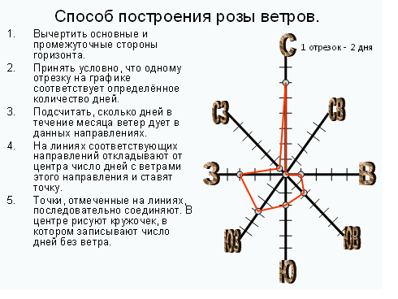
Учитель: А, теперь вы самостоятельно построите «розу ветров».
Практическая работа №16.
Построение ”розы ветров”.

Ход работы:
Используя календарь погоды, который вы вели, постройте ”розу ветров” за октябрь (ноябрь, декабрь и т.д. в зависимости от варианта):
1) Начертите 8 направлений (румбов), соответствующих основным сторонам горизонта (С; Ю; З; В; С-З; С-В; Ю-З; Ю-В );
2) По каждому направлению (румбу) отметьте направление ветра за каждый день месяца (1 день = 5 мм);
3) Соедините концы векторов красной линией.
4) Сделайте вывод о преобладающих ветрах за данный месяц.

Примечание: количество дней со штилем указать под розой ветров.

Вариант 1. Октябрь.

Вариант 2. Ноябрь.

Вариант 3. Декабрь.

Вариант 4. Январь.

Вариант 5. Февраль.

Вариант 6. Март (или сентябрь).

Задание: построить розу ветров по данным таблицы (Приложение 1):
Направление ветра
С | Ю | З | В | СЗ | СВ | ЮЗ | ЮВ
Количество дней с ветром такого направления
4 | 6 | 10 | 2 | 3 | 1 | 2 | 2
Примечание: 1 деление-1 день.
Деятельность учителя: Контролирует выполнение задания учащимися.
Деятельность учащихся: Выполняют построение «розы ветров» в тетрадях. Анализируют, делают выводы.
Домашнее задание – параграф 39, вопросы.
Комментирование домашнего задания. Выставление оценок
Подведение итогов урока

